银川市金凤区第十八小周三无作业日记录表

年级 | 三年级 | 时间 | 2023年3月8日
主题 | 《糖弹大轰炸》
形式 | 游戏
主  要  内  容 | 游戏准备：糖纸或彩纸、笔。  1.每人领取做“糖弹”的纸，在3分钟内写出其他家庭成员尽可能多的优点。。  2.将一个优点写在一张纸上，做成多个“糖弹”。  3.轮流接受“糖弹”轰炸，直到大家丢完手中所有的“糖弹”，才可以打开自己收到的“糖弹”。  4.将收到的“糖弹”读出来，分享感受。

照  片 | 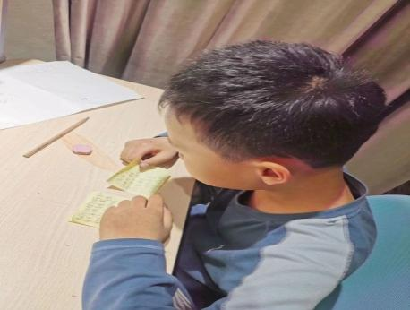  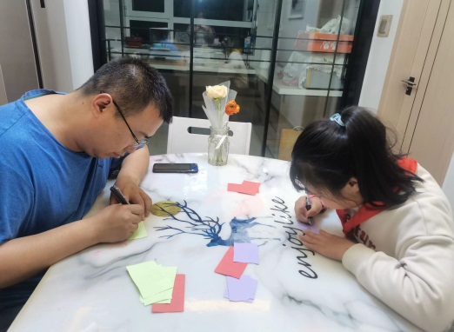  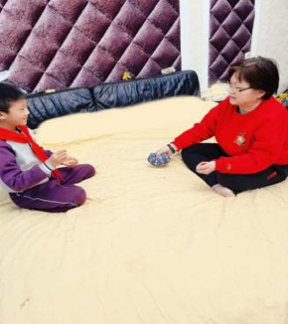  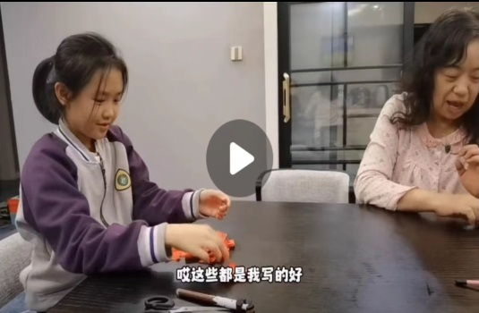  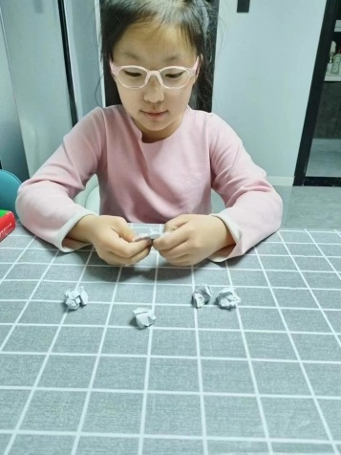  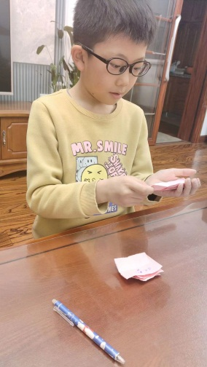  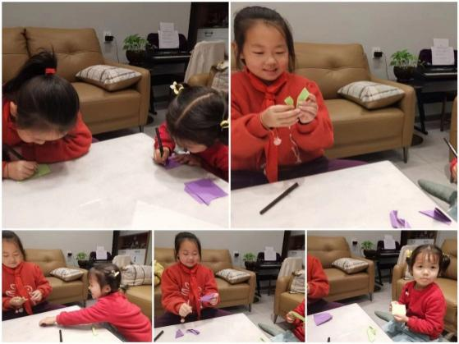  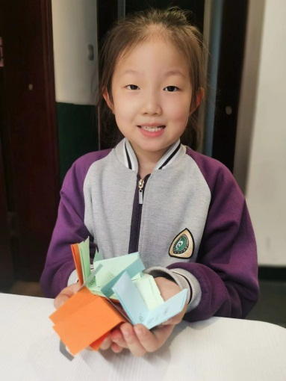

照  片 | 

